1



申论领跑营2027版方法实战班

公文写作【汇报提纲】


D市市场监管局拟召开月度工作总结会。假如你是郭队长，请根据“给定资料3”，拟写一份关于
三个案例的执法情况汇报提纲。（20分）要求：
- 包括三个案例的基本情况、执法过程及处理结果；
- 要点全面，层次分明；
- 不超过400字。

材料三

2025年8月初，D市市场监管局接到多起投诉，均指向河滨区婧心瑜伽馆的《入会协议书》。投诉人陈女士找到综合执法队郭队长：“协议说‘会籍申请一经接纳，不得擅自退会。无论主动还是被动终止，均无权以任何理由要求退还已交费用’。我近期刚做完手术，没办法做瑜伽，可馆方就是不退款，还规定‘会员已知悉运动风险，因自身原因造成的意外事故，会馆不承担责任’。这感觉像是被骗了。”
郭队长带队前去检查，瑜伽馆甘经理赶忙解释：“我这是协议书不是合同，而且会员卡本来就是预付费性质，成本都摊进去了。瑜伽练习确实有风险，我们提前告知，也是为会员负责，她签了字就代表认可了。”
郭队长请甘经理坐下后对其解释：“您这种协议书包含了所有关于合同的要件，实质就是合同。法律规定，当事人为了重复使用而预先拟定，并在订立合同时未与对方协商的条款，就是格式
条款。您家入会协议里的两条是典型的利用格式条款不合理地免除自身责任、加重消费者责任，属于可以被判定无效的情形。”甘经理沉默不语。郭队长强调：“法律保护公平交易，而非单方面的免责盾牌。消费者因健康等原因要求退还未消费部分是合理的，不能通过条款拒绝退费。”

市场监管局依法对婧心瑜伽馆进行了罚款，责令其退款并立即修改《入会协议书》。陈女士

收到应退款项后很高兴，婧心瑜伽馆新的协议文本也明确列🎧了可协商退费的情形。

8月中旬，市场监管局收到两份投诉，均指向嘉力美健身中心。该中心在提供给消费者的收据上加盖提示章：“此卡售🎧不退不换不转”。
案件交到了郭队长手上，他带人到嘉力美健身中心检查，约谈了负责人施经理。施经理起初试图辩解：“我们不是所有收据都盖这个章！只有那些看起来‘可能’会闹着退卡的顾客，销售员才给盖上。我们没靠这个多赚钱！”
郭队长耐心听完后说：“您这枚提示章，无论是否每张都盖，无论是否因此额外获利，其内容都直接单方面封死了所有退费可能。这本身就是侵害消费者权益的违法行为。”
郭队长进一步说：“您说只有‘可能退卡’的人才盖，这恰恰说明你们意识到消费者有退卡的需求和可能，却选择用这种不公平的方式去堵。至于是否因此获利，不影响对违法行为的认定。”市场监管局依法对嘉力美健身中心这枚提示章予以没收并销毁，对该中心给予警告并罚款，同时要求其退还应退费用。
8月下旬，城南佳荷小区多位居民向市场监管局反映：每次用“能易充”电动自行车充电桩给车充电，App里的支付账单总莫名其妙多🎧0.09元的充电保障服务费。
郭队长负责此案。他了解到，该小区电动自行车充电桩运营方是D市能易充智能设备有限公司。他前去体验“能易充”App，扫码、选择充电时长、跳转到支付页面后，屏幕中央显示充电金额， 下方一行小字标注“+充电保障服务费0.09元”，旁边一个方框已被默认勾选。若不仔细看，角落
里的“取消”选项几乎无法发现，极易被搭售。

郭队长带队前往能易充公司调查。公司负责人说：“这是今年4月上线的新功能，针对充电过程中车辆可能发生的自燃、爆炸等意外提供一定的费用补助保障，单次9分钱。我们绝对没有强

制，用户是可以手动取消的。”负责人表示，接到用户投诉后他们已经开始整改，在即将更新的 App上设置了两个并列按钮供用户选择，再加上操作说明，同时承诺将之前收取的全部充电保障服务费原路退还。
鉴于能易充公司发现问题后主动整改，态度诚恳且配合调查，市场监管局依法对其作🎧不予行政处罚的决定，但对其进行了严肃批评，要求限期完成退款并持续优化App界面，确保交易透明、选择自由。

解析：

关于三个案例的执法情况汇报提纲

我队8月处理了3起侵害消费者权益案件，情况如下：

一、婧心瑜伽馆案：多起投诉指向该馆《入会协议书》规定不合理。我队检查了解后解释该协议实质为合同，属格式条款，利用格式条款免除自身责任、加重消费者责任属无效情形，强调不得拒绝合理退费。最终依法罚款，责令退款并修改协议，列明退费情形。
二、嘉力美健身中心案：两起投诉指向该中心收据加盖“此卡售🎧不退不换不转”提示章。我队现场检查约谈负责人，指🎧无论是否盖章获利，都单方面封死退费可能，属违法行为。最终没收销毁提示章，给予警告罚款，要求退还应退费用。
三、能易充公司案：多位居民反映能易充App多收取充电保障服务费。我队了解情况后实地体验发现该费用默认勾选且取消选项难以发现，易被搭售。现场调查时负责人表示已整改并承诺退费。鉴于其主动整改、态度诚恳且配合调查，不予行政处罚，予以严肃批评、要求限期退款并优化App界面。

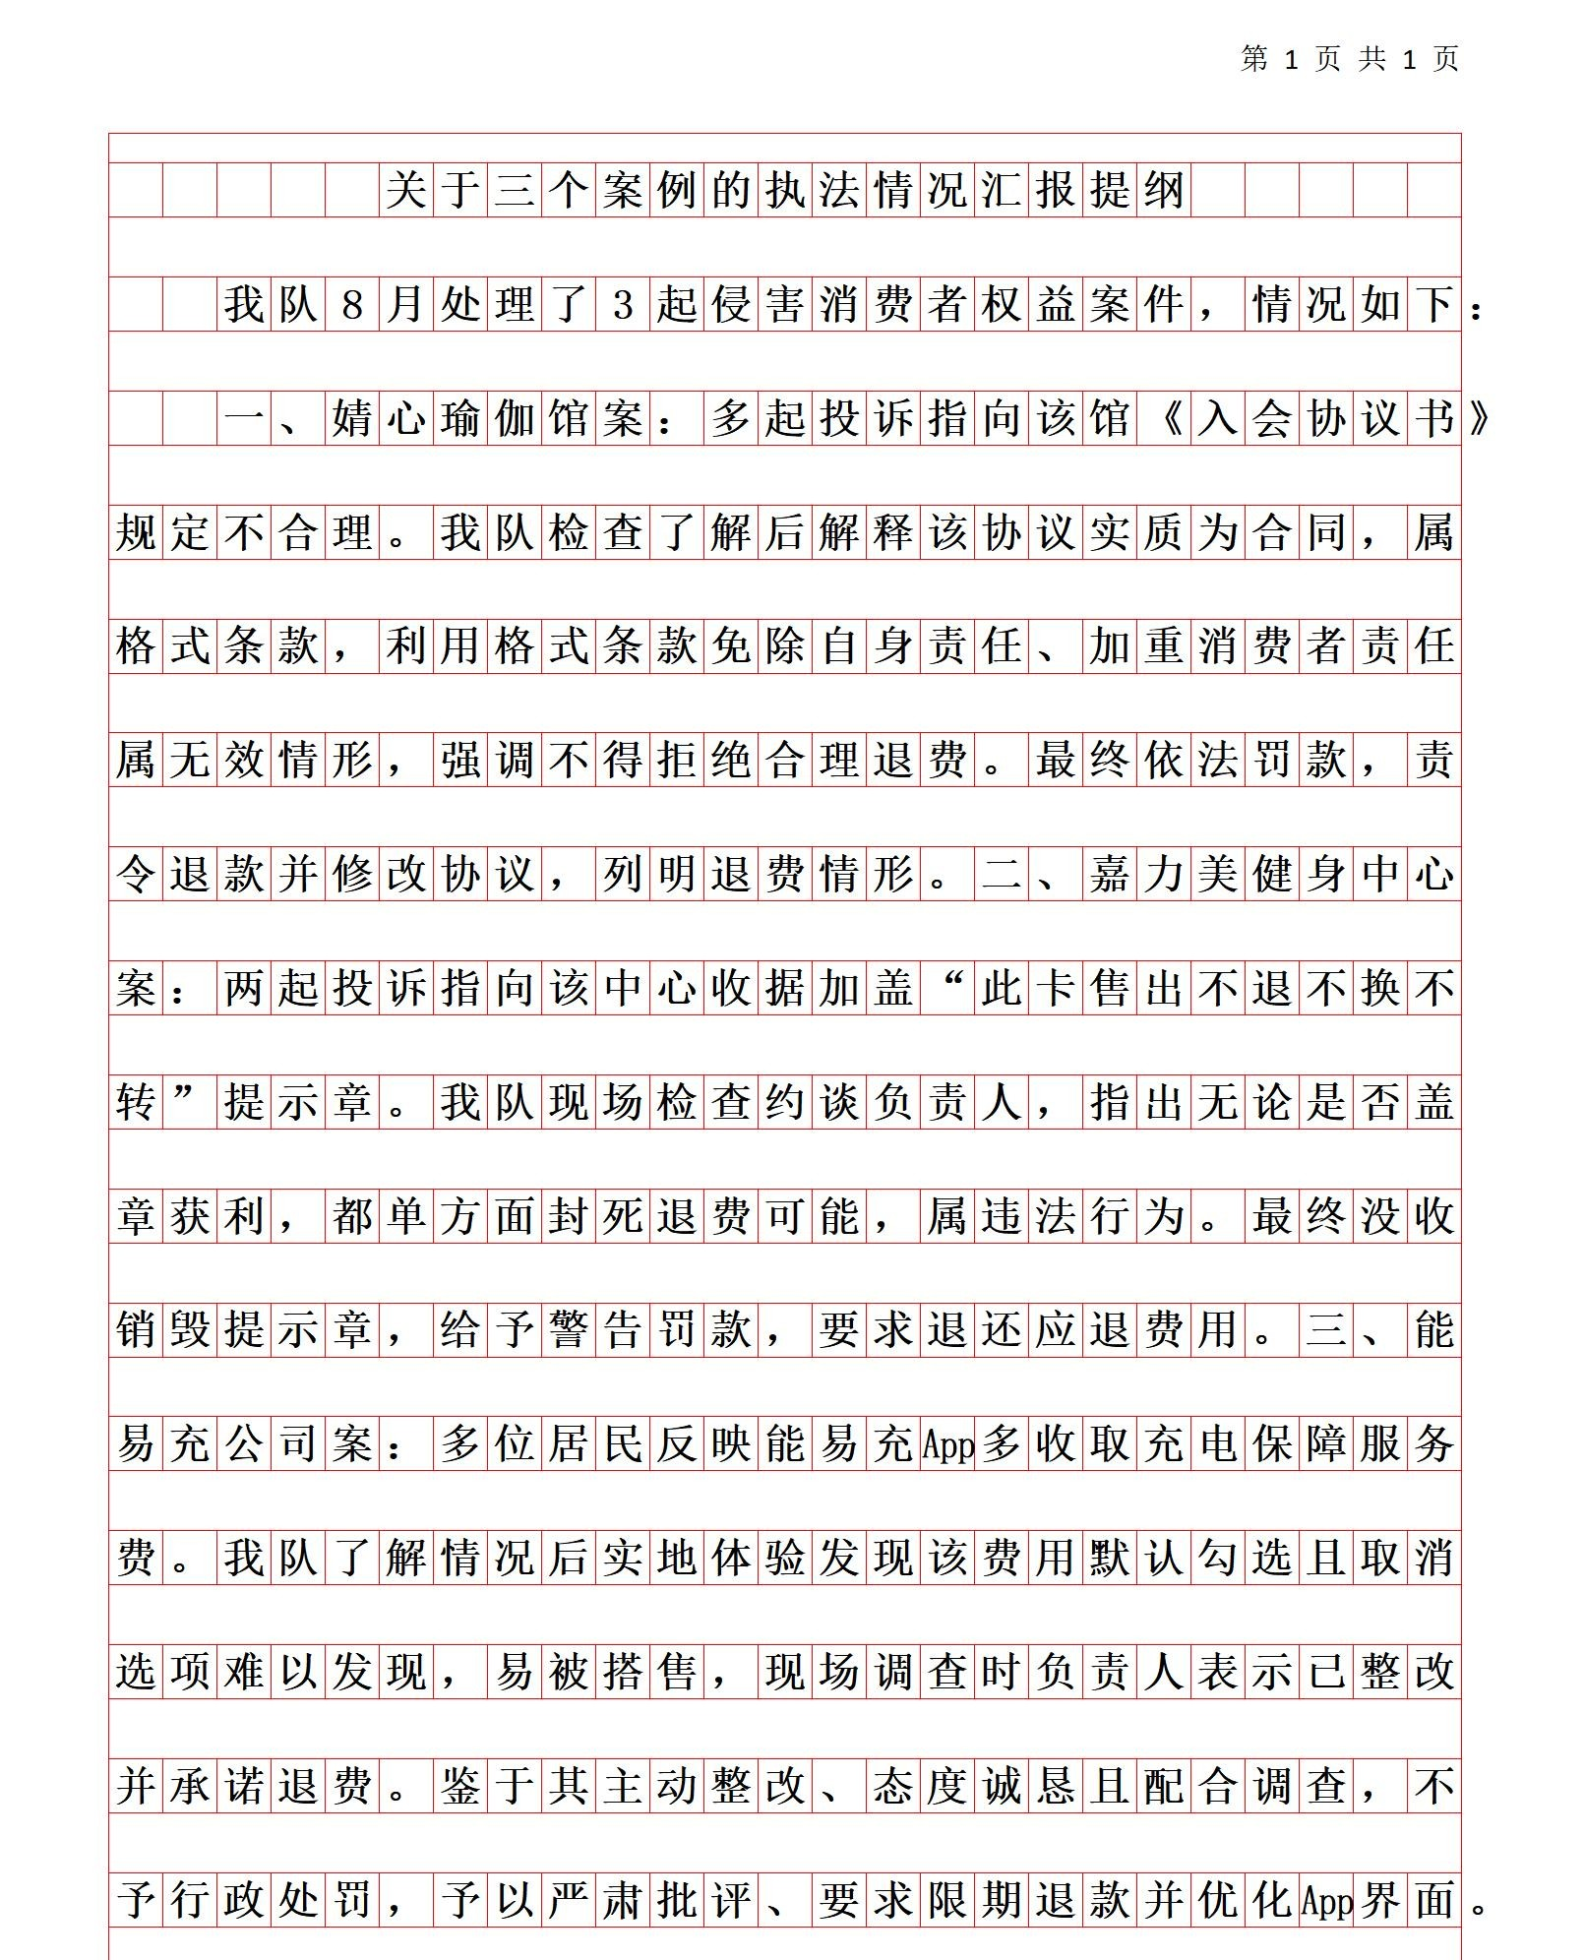

一、全文整体段间逻辑

材料整体为时间顺承+并列对照的双层逻辑，围绕“市场监管部门整治消费领域不公平条款、维护消费者权益”核心主题展开：
- 时间主线：以“8月初→8月中旬→8月下旬”的时间顺序串联三起案件，完整呈现月度执法工作脉络，天然契合题干“月度工作总结会汇报”的场景要求。
- 并列对照：三起案件同属侵害消费者权益类违法，但违法形式、商家态度、处置尺度逐层递进，形成差异化对照：
  - 案例1：显性书面合同霸王条款，商家初期抗辩强硬，予以罚款+责令整改；

  - 案例2：选择性适用的收据盖章条款，违法形式更隐蔽，予以没收物品+警告罚款；

  - 案例3：线上隐性默认搭售条款，商家主动整改，适用容错机制不予处罚。

三者从线下到线上、从直白到隐蔽、从重罚到轻处，完整展现了不同场景下的执法裁量标准。二、单个案例内部的段间逻辑
每个案例均遵循“投诉引入→商家抗辩→执法释法→处置结果”的承接式递进逻辑，构成完整执法闭环：
- 婧心瑜伽馆案（第1-4段）

  - 1→2段：矛盾承接，先交代消费者投诉的违规条款与退费困境，再引🎧商家的两点抗辩，呈现双方争议焦点。
  - 2→3段：释法反驳，针对商家“协议书不是合同”“签字即免责”的辩解，从法律层面逐一驳斥，定性条款无效。
  - 3→4段：因果承接，基于违法事实认定，得🎧行政处罚、责令退款整改的最终结果。

- 嘉力美健身中心案（第5-8段）

  - 5→6段：事实承接，先说明投诉事由，再呈现商家“非全覆盖盖章”“未额外获利”的抗辩理由。

  - 6→7段：释法反驳，对应商家两个抗辩点，分别指🎧“盖章范围、是否获利均不影响违法定性”，明确行为本质。
  - 7→8段：因果承接，依据违法情节作🎧没收印章、警告罚款、责令退费的处置决定。

- 能易充公司案（第9-12段）

  - 9→10段：核实承接，先交代居民投诉的扣费异常现象，再讲执法人员实地体验、固定搭售事实的核查过程。
  - 10→11段：应对承接，违法事实核实后，商家作🎧“可手动取消”的辩解，同时主动提🎧整改与退费方案。
  - 11→12段：裁量承接，基于商家主动整改、配合调查的情节，作🎧不予行政处罚、限期整改退款的从轻处置。
三、单个自然段内部的句间逻辑选取核心段落拆解：
- 投诉类段落（如第1段、第5段、第9段）

均遵循“总述投诉→具体说明”的总分逻辑：首句点明投诉主体、指向对象与核心问题，后续补充具体违法细节与消费者遭遇，从概括到具象，清晰呈现案件缘起。
- 商家抗辩段落（如第2段、第6段、第11段）
均为并列逻辑：商家同时提🎧多条理由为自身行为辩解，各理由独立存在，共同支撑“自身不违法”的核心主张。

- 执法释法段落（如第3段、第7段）

采用“先破后立”的递进逻辑：先针对性驳斥商家的错误认知，再释明法律规定与违法本质，最后明确执法立场，层层推导、说理闭环。
- 处置结果段落（如第4段、第8段、第12段）

均为“依据→结论”的因果逻辑：先说明裁量的事实依据（如违法情节、整改态度），再明确具体处置措施，体现过罚相当的执法原则。

我们都在一路过关斩将中，逐渐发现自己比想像的要坚强，人生就像在过独木桥一样，万般苦难没有别人替你承受，
因为每个人都有自己的任务和路要走，即便下面是万丈深渊，你也要抬头挺胸不畏艰险，
因为当你回头看时，你会发现你已经挺过那么多的难，要相信另一面的终点就是你心中的向往

